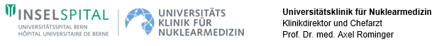

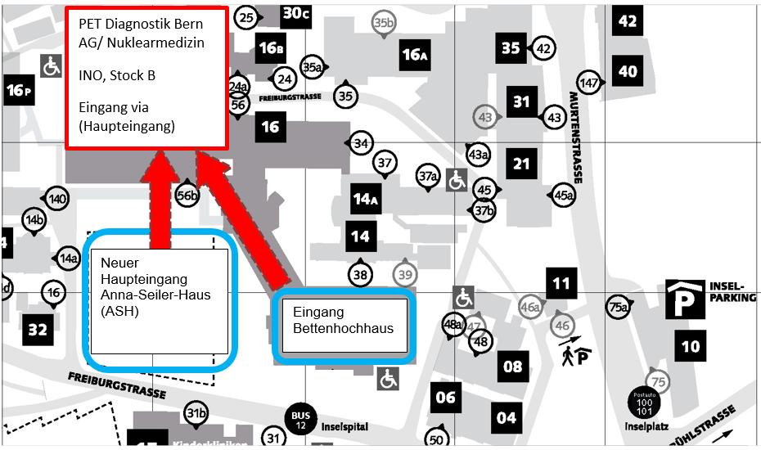

Anreise vom Hauptbahnhof Bern mit dem Bus Nummer 12 Richtung Holligen / Inselspital.

Vom Haupteingang her folgen Sie den Wegweisern ins INO und nehmen den Fahrstuhl in die Etage B. Folgen Sie weiter den Wegweisern ins INO B. Im INO B folgen Sie den roten Punkten bis zum Punkt 8 (Nuklearmedizin / PET Diagnostik).

Si vous arrivez en moyens publiques, prenez le bus numéro 12 de la gare principale de Berne vers Holligen / Inselspital. A l’entrée principale suivez l’indication vers l’INO, prenez l’ascenseur à l’étage B et suivez de nouveau l’indication vers l’ INO. Dans l’INO suivez les points rouges jusque aux point 8 (Nuklearmedizin / PET Diagnostik).

Se arriva con i mezzi pubblici prenda il bus numero 12 alla stazione principale di Berna verso Holligen / Inselspital. Prenda l’entrata principale e segue l’indicazione verso l’INO e prenda l’ascensore al piano B. Al piano B continua a seguire l’indicazione verso l’INO. Al INO segue i punti rossi fino al punto numero 8 (Nuklearmedizin / PET Diagnostik).

If you arrive by public transportation, it is the bus number 12 from the main station in Bern to the station Holligen / Inselspital. Take the main entrance, follow the indication to the INO and take the lift to the floor B. At the floor B, continue to follow the indication to the INO. At the INO follow the red dots until the dot 8 (Nuklearmedizin / PET Diagnostik).